Башkортостан Республикаһының  Стəрлетамаk районы  Муниципаль районының  Октябрь ауыл советы  ауыл биләмәһе  ХЄКИМИЯТЕ  453147, Башkортостан Республикаһының  ,Стәрлетамаk районы, Октябрь ауылы,  Тыныслык урамы,9  Тел. 8(3473)27-32-25; 8 (3473)27-30-84  ИНН 0242000828  e-mail OctoberSS@yandex.ru |  | Администрация  сельского поселения  Октябрьский сельсовет  муниципального района  Стерлитамакский район  Республики Башкортостан  453147, Республика Башкортостан.,  Стерлитамакский район, село Октябрьское ул. Мира 9,  Тел. 8(3473)27-32-25; 8 (3473)27-30-84  ИНН 0242000828  e-mail OctoberSS@yandex.ru
КАРАР ПОСТАНОВЛЕНИЕ
№ 28 от «15» мая 2015г

Об утверждении схемы расположения земельных участков (частей земельных участков) на кадастровых планах территории кадастровых кварталов сельского поселения Октябрьский сельсовет муниципального района Стерлитамакский район Республики Башкортостан и обеспечении доступа

Руководствуясь Федеральным законом от 06.10.2003г № 131 «Об общих принципах организации местного самоуправления в РФ», Земельным кодексом Российской Федерации, Федеральным законом от 25.10.2001 №137-ФЗ «О введении в действие Земельного кодекса Российской Федерации. Федеральным законом от 24.07.2007 № 221-ФЗ «О государственном кадастре недвижимости», Приказом Министерства экономического развития Российской Федерации от 24.11.2008 № 412 «Об утверждении формы межевого плана и требований к его подготовке, примерной формой извещения о проведении собрания о согласовании местоположения границ земельных участков», Законом Республики Башкортостан от 05.01.2004 №59-з «О регулировании земельных отношений в Республике Башкортостан», Уставом сельского поселения Октябрьский сельсовет муниципального района Стерлитамакский район Республики Башкортостан,
ПОСТАНОВЛЯЮ:
- Утвердить прилагаемую схему расположения земельных участков (частей земельных участков) на кадастровом плане территории 02:44:180801 и установить характеристики вновь образованных земельных участков (частей земельных участков).
- Доступ вновь образуемого земельного участка с кадастровым номером 02:44:180801:ЗУ1 к землям общего пользования обеспечивается посредством земельных участков 02:44:000000:121/чзу1 площадью 2479 кв.м. и 02:44:000000:92/чзу1 площадью 7217 кв.м., расположенных по адресному ориентиру: Республика Башкортостан, муниципальный район Стерлитамакский район.
- Предложить филиалу ФГБУ «ФКП Росреестра» по Республике Башкортостан, Управлению Федеральной службы государственной регистрации, кадастра и картографии по Республике Башкортостан в установленном порядке внести соответствующие изменения в документы государственного кадастра недвижимости и Единый государственный реестра прав на недвижимое имущество и сделок с ним.
- Контроль за исполнением настоящего постановления оставляю за собой.

Глава администрации
сельского поселения
Октябрьский сельсовет Г.Я. Гафиева

Утверждена
Постановлением Администрации сельского поселения Октябрьский сельсовет
муниципального района Стерлитамакский район Республики Башкортостан
"Об утверждении схемы расположения земельных участков (частей земельных
участков) на кадастровом плане территории кадастрового квартала сельского
поселения Октябрьский сельсовет муниципального района Стерлитамакский
район Республики Башкортостан"
от 15 мая 2015 года №28
Схема расположения земельного участка на кадастровом плане территории кадастрового квартала 02:44:180801
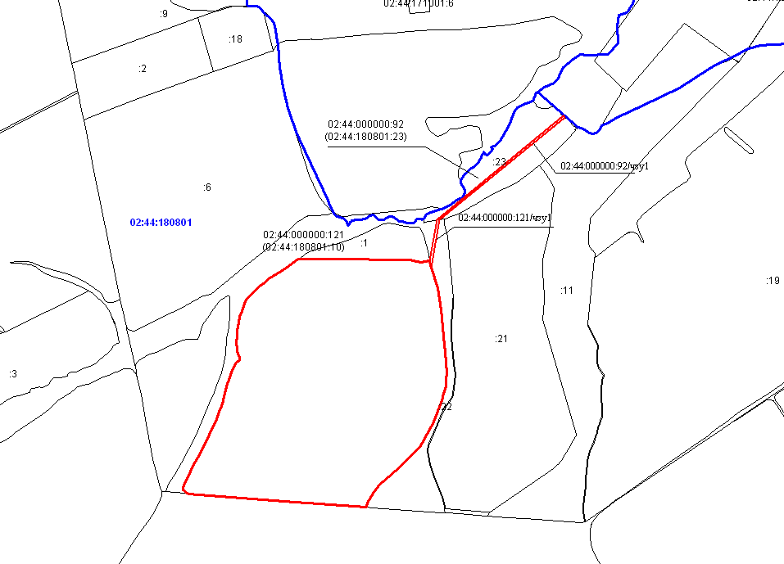

02:44:180801:ЗУ1

Условный номер земельного участка 02:44:000000:92/чзу1
Площадь земельного участка
7217 м²
Система координат: МСК-02
Обозначение характерных точек границ | Координаты, м
 | X | Y
1 | 2 | 3
н1 | 531065 | 1328755
н2 | 531062 | 1328743
н3 | 531567 | 1329351
н4 | 531559 | 1329361
н1 | 531065 | 1328755
Условный номер земельного участка 02:44:000000:121/чзу1
Площадь земельного участка
2479 м²
Система координат: МСК-02
Обозначение характерных точек границ | Координаты, м
 | X | Y
1 | 2 | 3
н1 | 531062 | 1328743
н2 | 531065 | 1328755
н3 | 530834 | 1328713
н4 | 530841 | 1328711
н5 | 530866 | 1328708
н1 | 531062 | 1328743

Характеристики образуемой части существующего земельного участка
Обозначение | Разрешенное использование | Категория земель | Площадь кв. м. | Местоположение
02:44:000000:92 | Земли сельскохозяйственного назначения | Для сельскохозяйственного производства | 34745463 | р-н Стерлитамакский
02:44:000000:92/чзу1 | Земли сельскохозяйственного назначения | Для сельскохозяйственного производства | 7217 | р-н Стерлитамакский
02:44:000000:121 | Земли сельскохозяйственного назначения | Для сельскохозяйственного производства | 14170000 | р-н Стерлитамакский
02:44:000000:121/чзу1 | Земли сельскохозяйственного назначения | Для сельскохозяйственного производства | 2479 | р-н Стерлитамакский

